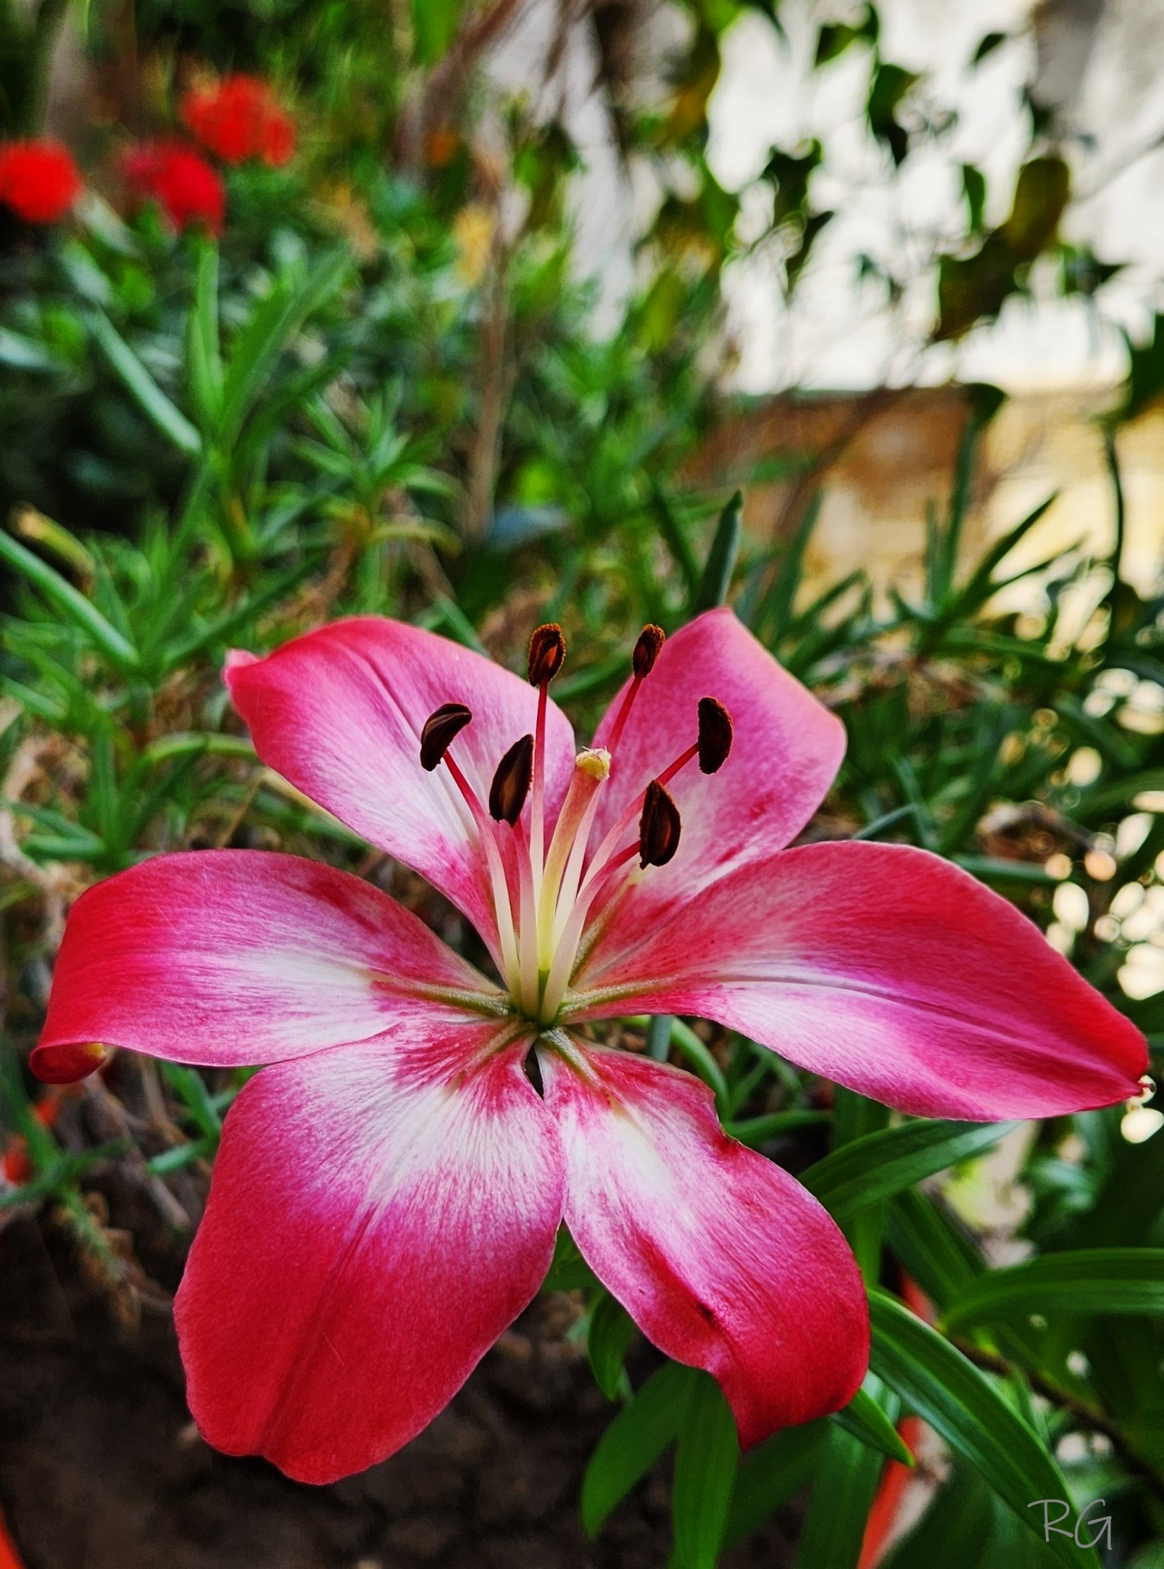
INAGOTABLE SER
STELLA MONTIEL
Poemas

